**北京科技大学实验报告**

学院：计算机与通信工程学院 专业：计算机科学与技术 班级：计1503

姓名： 学号： 实验日期：2017 年12月 15 日

41503302, 41503365

41524189, 61562038

唐誉源，杨博铭蒋晓桐，钠力

**实验名称：**

RIP路由实验

**实验目的：**

理解动态路由协议的基本配置方法。

掌握距离向量算法的基本思想。

学习 RIP 协议的配置方法。

**实验仪器：**

3台路由器。

2台PC机。

网线若干。

**实验原理：**

Internet 划分成不同的自治系统（Autonomous System， 简称 AS），每个 AS 由单一的管理机构决定内部的路由选择策略，在 AS 之间使用另外的路由交换方式。一般在 AS 内部使用的路由选择协议叫做 IGP，或者叫做 Intra-AS 协议；在自治系统之间交换路由信息的协议叫做 EGP，或者叫做 Inter-AS 协议。现在 Internet 上主要采用的 EGP 叫做 BGP。

常用的 IGP 有 RIP、 OSPF、 IS-IS 以及 Cisco 设备使用的 EIGRP 等等。这里简要介绍 RIP 协议，下一章介绍 OSPF 协议。

RIP（ Routing Information Protocol）协议标准包括只支持分类 IPv4 地址的的 RIPv1（RFC1058）和支持无类 IPv4 地址的 RIPv2（RFC2453）以及支持 IPv6 的 RIPng（RFC2080）三个版本。

RIP 采用距离向量算法（Bellman-Ford 算法），以跳数（hop count）为度量（metric）。

（1） 直连网络的 metric 为 1。到目的网络的最大 metric 为 15， 16 表示不可达。

（2） 假设路由器 R0 收到 n 个邻居路由器 R1，……， Rn 发出的到目的网络 D 的 metric，记为<D, Mi>（ i=1, ……, n），如果 Mk 最小，则 Rk 作为下一跳，自己到 D 的 metric 为 Mk+1。

RIP 报文格式：

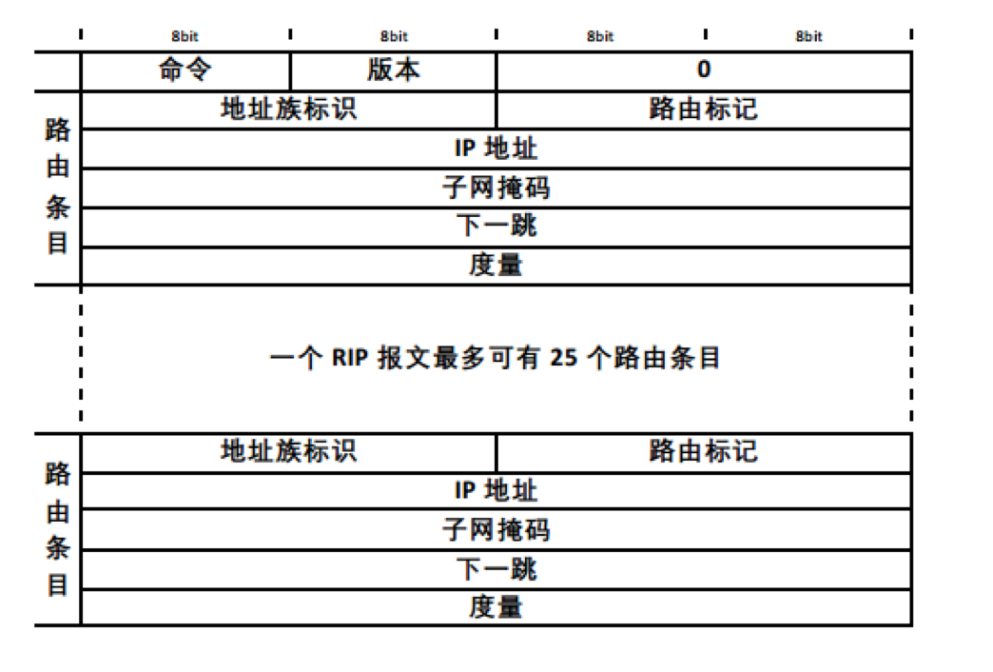

图 1 RIP报文格式

**命令**：1 为请求报文；2 为响应报文。

**版本**：1 为 RIPv1；2 为 RIPv2

**地址族标识**：值为 2，表示 Internet 地址族。

**路由标记**：标记外部路由，由非 RIP 协议实体来识别。

**IP 地址**：路由条目的目的地址，可以是地址块或主机地址，由子网掩码来说明。

**子网掩码**：用来对 IP 地址进行附加说明，和 IP 地址一起构成目的前缀。 RIPv1 中0。

**下一跳**：可选的更好的下一跳（参见 RFC2453 Appendix A）。 RIPv1 中为 0。

**度量**：到目的的跳数。

在缺省情况下， RIP 以 30 秒为周期向邻居发开响应报文；如收到邻居的请求报文，则应立即发开响应报文。 假设有“目的为 N，下一跳为 R”的路由， 经过 180 秒未收到关于 N的任何更新信息，将该路由的 metric 置为 16（不可达），如果再经 120 秒后仍未收到该路由的任何更新信息，则在路由表中删除该路由。

因为距离向量算法只和邻居交换信息，对目标采用估值等做法，会产生收敛慢、“坏消息传得慢”和“累加到无穷”等问题，一般采用“水平分割”（split-horizon）、“毒性反转”（poison-reverse，也叫带毒性反转的水平分割）、“触发更新”（triggered update）等方法提高可靠性。

**水平分割**：如果某路由条目下一跳是某邻居，则在向该邻居发开更新报文时不包含该路由条目信息。

**毒性反转**：如果某路由条目下一跳是某邻居，则在向该邻居发开更新报文时将该路由条目的 metric 值置为 16。

**触发更新**：如果路由表发生改变（增加、删除或更新路由），立即发开更新报文而不等默认更新周期到来。

**实验内容与步骤：**

1. 细化的拓扑结构



图 2 实验连接图

1. 设计内容
   1. 网络地址设计

按照拓扑结构设计为组内各端口设置IP地址

|  |  |  |
| --- | --- | --- |
| 设备 | 接口 | IP地址 |
| 10A | 网络实验网卡 | 10.10.10.1 |
| R1 | 以太网口1 | 10.10.10.2 |
| 以太网口2 | 20.20.20.1 |
| R2 | 以太网口1 | 20.20.20.2 |
| 以太网口2 | 30.30.30.1 |
| R3 | 以太网口1 | 30.30.30.2 |
| 以太网口2 | 40.40.40.2 |
| 10B | 以太网口2 | 40.40.40.1 |

* 1. 配置命令

|  |
| --- |
| R1> enable ！配置路由器R1  R1# config  R1(config)# interface Gi 0/0 ！配置网口1  R1(config-if)# ip address 10.10.10.2 255.255.255.0  R1(config-if)# exit  R1(config)# interface Gi 0/1 ！配置网口2  R1(config-if)# ip address 20.20.20.1 255.255.255.0  R1(config-if)# exit |

|  |
| --- |
| R2> enable ！配置路由器R2  R2# config  R2(config)# interface Gi 0/0 ！配置网口1  R2(config-if)# ip address 20.20.20.2 255.255.255.0  R2(config-if)# exit  R2(config)# interface Gi 0/1 ！配置网口2  R2(config-if)# ip address 30.30.30.1 255.255.255.0  R2(config-if)# exit |

|  |
| --- |
| R3> enable ！配置路由器R3  R3# config  R3(config)# interface Gi 0/0 ！配置网口1  R3(config-if)# ip address 30.30.30.2 255.255.255.0  R3(config-if)# exit  R3(config)# interface Gi 0/1 ！配置网口2  R3(config-if)# ip address 40.40.40.2 255.255.255.0  R3(config-if)# exit |

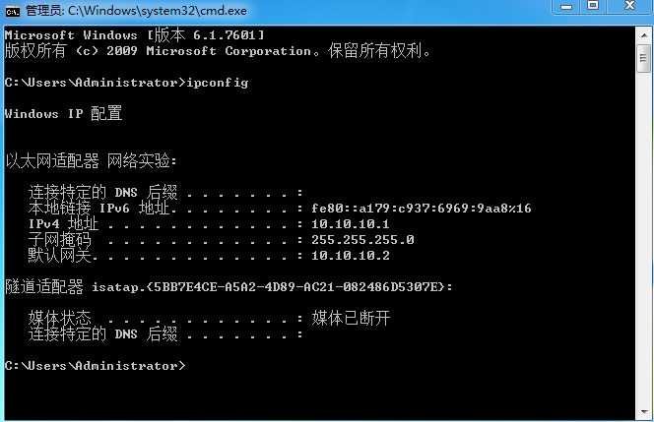

图 3 10A的IP地址设置

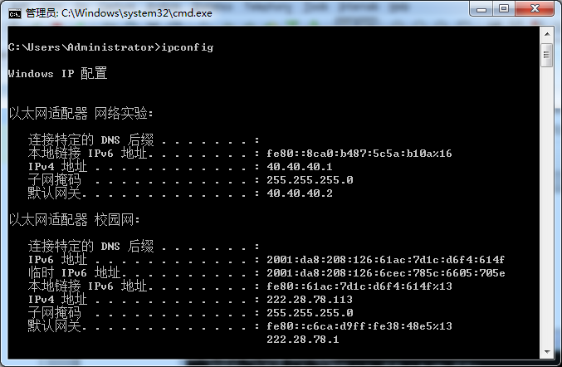

图 4 10B的IP地址设置

**实验数据：**

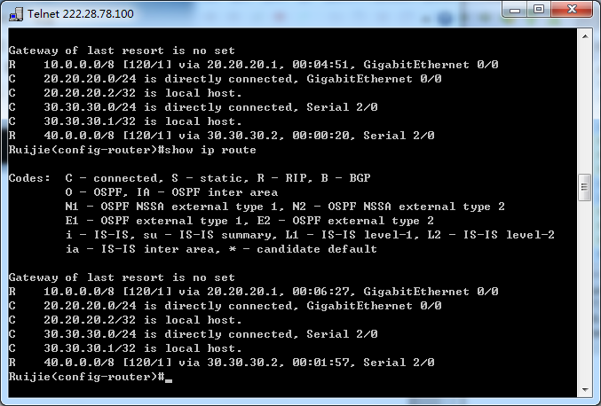

图 5 路由器R2的路由表

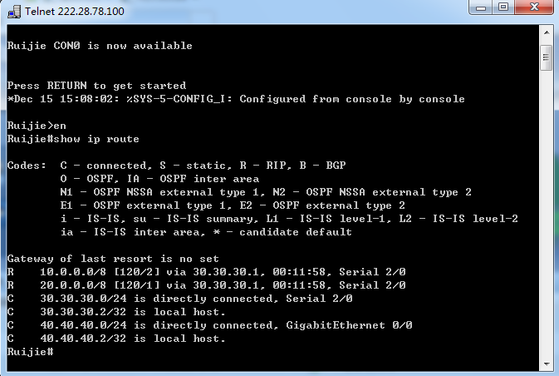

图 5 路由器R3的路由表

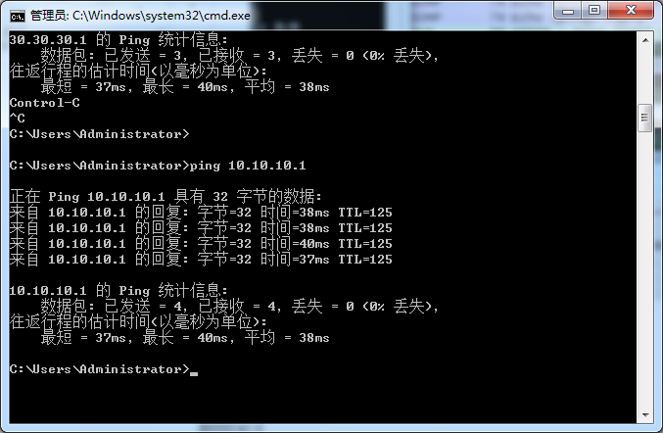

图 7 10B ping 10A示意图

**实验数据处理：**

1. **RIPV2报文抓取分析**

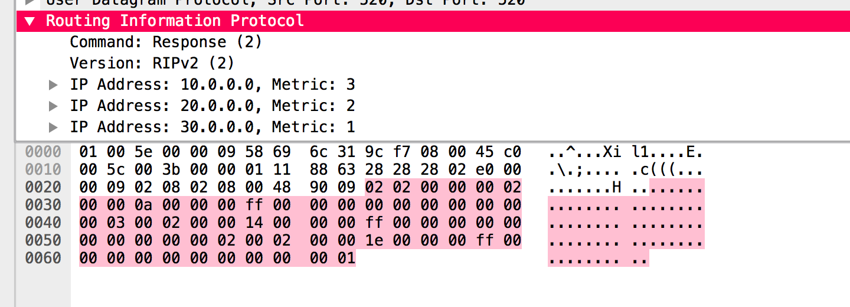

从图中深色部分开始才是RIPV2报文，前面都是更高层的包装报头，此处不在详细分析。

**RIPV2 报文头部分：**

02表示表示命令为2，是响应报文。

02表示版本号为2，即RIP协议版本为RIPV2。

00 00为零

00 02 为 地址族标识，为2，标识Internet地址族。

00 00为0，标记外部路由，由非RIP协议实体来识别

0a 00 00 00 为路由条目的目的地址，即10.0.0.0

ff 00 00 00为对应的子网掩码，即255.0.0.0

00 00 00 00 为下一跳地址，此处为直连网络，不经过其他路由，所以为零

00 00 00 01表示到目的的跳数，此处目的为直连网络，所以数值为1

后面的其他路由条目同理

**实验结果与分析：**

* 1. 本次实验进行了RIP协议的应用，通过配置路由器、PC机的各端口IP地址，各协议的内容比较成功的进行了实验，也抓取到相应的数据包。RIP协议实验中，正确的配置IP地址和协议内容，可以将两台PC机连通，并在所抓数据包中获取从源地址到目的地址的跳数。同时，通过对RIP更新报文的分析，帮助我们更好的理解了RIP协议。
  2. 本次实验的重点在于理解RIP协议和掌握RIP的相关配置命令，因为其作为一种动态路由选择协议，而且基于距离矢量算法，使用“跳数”来衡量达到目标地址的路由距离。所以，在配置过程中要使用network命令时，对应的网络地址是子网网段的地址。RIP在信息交换时，仅与自己相临的路由器交换信息，因此也存在一些不足，在今后的实验中，我们都需要辩证的选择最合适的路由协议去适应实际的网络

**思考题：**

1. RIP 协议数据被封装在什么传输层协议中？该传输层协议使用什么端口号

（port number）标识 RIP 进程？

RIP协议使用传输层的用户数据报UDP进行传送，使用UDP的端口520。

1. RIPv2 路由更新报文（响应报文）的目的 IP 地址是多少？这是一个什么

类型的地址？ 目的 MAC 地址是多少，这是什么类型的 MAC 地址？

RIP路由更新报文的目的IP是224.0.0.9，是一个D类型地址；目的MAC地址是01 00 5e 00 00 09，是一个固定MAC地址，用来表示IP地址224.0.0.9的组播信息的MAC地址，是广播类型的地址。

（3） 假定路由器 A 的路由表有如下的项目， 现 A 先后收到从邻居 B 和 C 发来的路由通告。请回答问题。

a. 求出路由器 A 更新后的路由表。

b. A 与两个邻居之间是通过点对点的链路相连吗？为什么？

A 的路由表

|  |  |  |
| --- | --- | --- |
| Destination | Next hop | Metric |
| N1 | B | 2 |
| N2 | - (directly connected) | 1 |
| N3 | C | 2 |
| N4 | C | 7 |
| N5 | B | 8 |

B 向 A 发送的路由信息 C 向 A 发送的路由信息 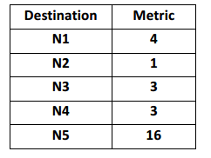 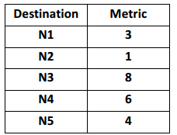

a.

A更新后路由表

|  |  |  |
| --- | --- | --- |
| Destination | Next hop | Metric |
| N1 | B | 2 |
| N2 | - (directly connected) | 1 |
| N3 | C | 2 |
| N4 | B | 4 |
| N5 | C | 5 |

b.A与两个邻居之间是通过点对点链路连接的，因为A、B、C到达N2的链路数都为1.

**北京科技大学实验报告**

学院：计算机与通信工程学院 专业：计算机科学与技术 班级：计1503

姓名： 学号： 实验日期：2017 年12 月 1 日

41503302, 41503365

41524189, 61562038

唐誉源，杨博铭蒋晓桐，钠力

**实验名称：**

**OSPF协议实验**

**实验目的：**

**深入理解路由。掌握默认路由功能。**

**理解OSPF协议的配置方法**

**实验仪器：**

四台路由器。

两台交换机。

网线若干。

PC机若干。

**实验原理：**

OSPF报头及各种报文格式

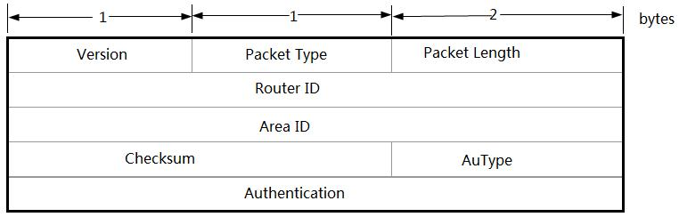

Version：版本字段，占1个字节，指出所采用的OSPF协议版本号，目前最高版本为OSPF v4，即值为4（对应二进制就是0100）。

Packet Type：报文类型字段，标识对应报文的类型。前面说了OSPF有5种报文，分别是：Hello报文、DD报文、LSR报文、LSU报文、LSAck报文。具体将在下面各小节介绍。

Packet Length：包长度字段，占2个字节。它是指整个报文（包括OSPF报头部分和后面各报文内容部分）的字节长度。

Router ID：路由器ID字段，占4个字节，指定发送报文的源路由器ID。

Area ID：区域ID字段，占4个字节，指定发送报文的路由器所对应的OSPF区域号。

Checksum：校验和字段，占2个字节，是对整个报文（包括OSPF报头和各报文具体内容，但不包括下面的Authentication字段）的校验和，用于对端路由器校验报文的完整性和正确性。

AuType：认证类型字段，占2个字节，指定所采用的认证类型，0为不认证，1为进行简单认证，2采用MD5方式认证。

Authentication：认证字段，占8个字节，具体值根据不同认证类型而定：认证类型为不认证时，此字段没有数据，认证类型为简单认证时，此字段为认证密码，认证类型为MD5认证时，此字段为MD5摘要消息。

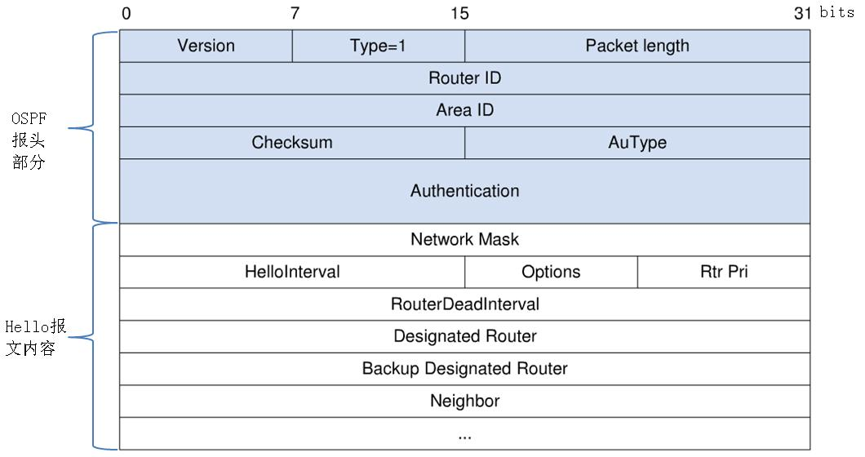

图 8 Hello报文格式

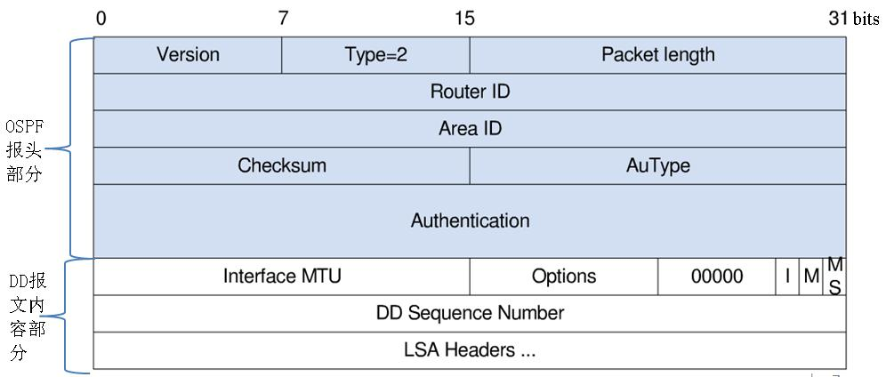

图 9 DD报文格式

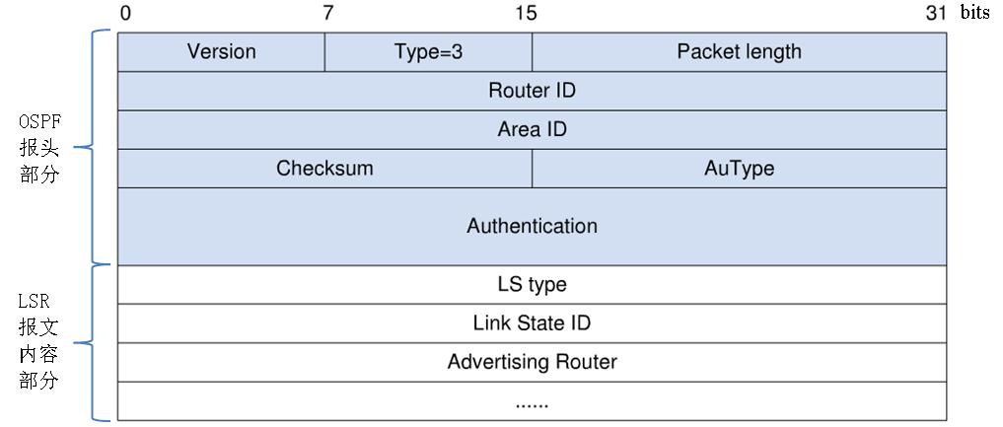

图 10 LSR报文格式

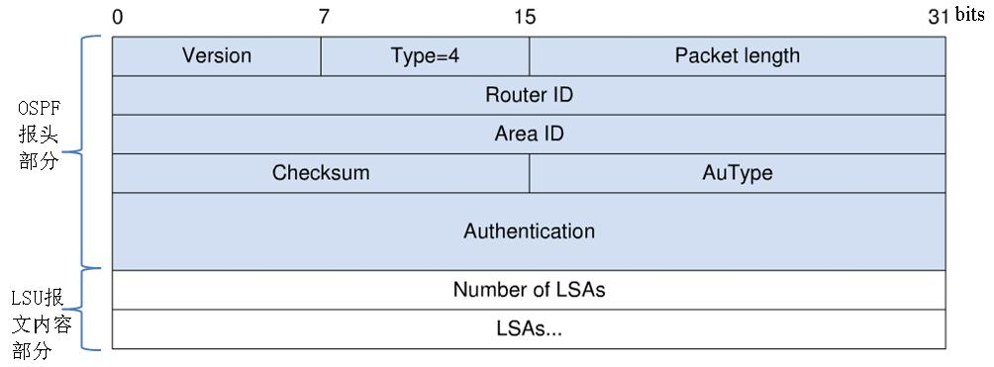

图 11 LSU报文格式

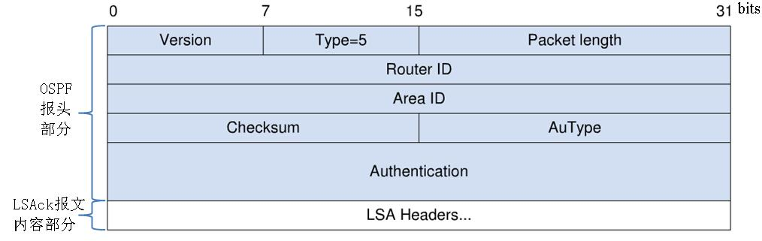

图 12 LSAck报文格式

**实验内容与步骤：**

1. 细化的拓扑结构

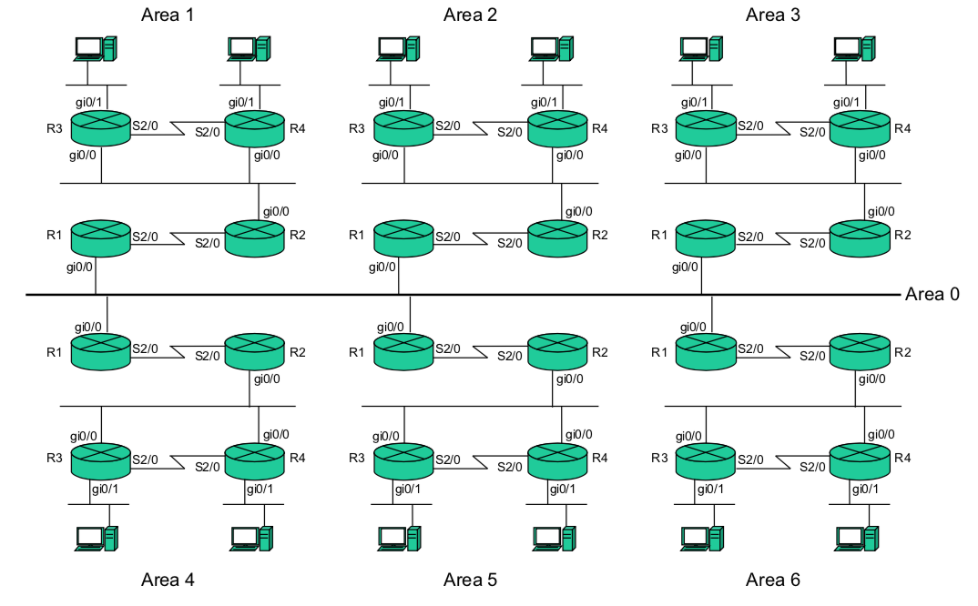

图 13 实验室整体OSPF连接图

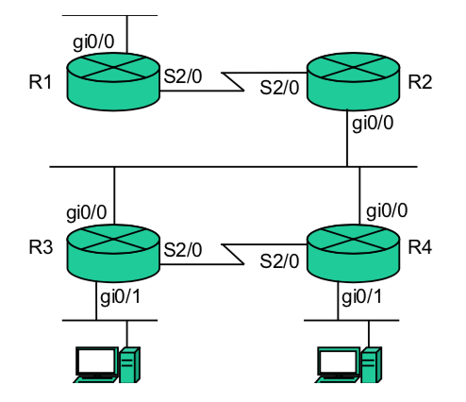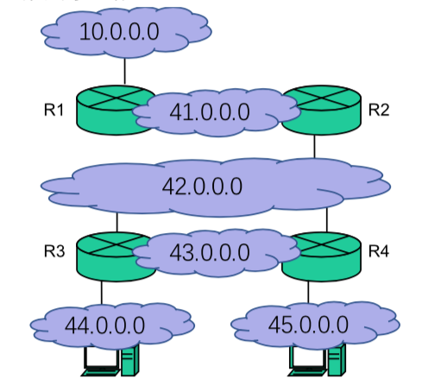

图 14 组内端口连接和IP分配详情

1. 设计内容
   1. 网络地址设计

按照拓扑结构设计为组内各端口设置IP地址

|  |  |  |
| --- | --- | --- |
| 设备 | 接口 | IP地址 |
| R1 | 以太网口1 | 10.0.0.10 |
| 串口 | 101.0.0.1 |
| R2 | 以太网口1 | 102.0.0.2 |
| 串口 | 101.0.0.2 |
| R3 | 以太网口1 | 102.0.0.2 |
| 以太网口2 | 104.0.0.1 |
| 串口 | 103.0.0.1 |
| R4 | 以太网口1 | 102.0.0.3 |
| 以太网口2 | 105.0.0.1 |
| 串口 | 103.0.0.2 |
| 10B | 网络实验网卡 | 104.0.0.2 |
| 10C | 网络实验网卡 | 105.0.0.2 |

* 1. 配置命令

|  |
| --- |
| R1> enable ！配置路由器R1  R1# config  R1(config)# interface Gi 0/0 ！配置网口1  R1(config-if)# ip address 10.0.0.10 255.0.0.0  R1(config-if)# exit  R1(config)# interface S 2/0 ！配置串口  R1(config-if)# ip address 101.0.0.1 255.0.0.0  R1(config-if)# clockrate 64000  R1(config-if)# exit  R1(config)# route ospf 1 ！开启OSPF  R1(config-router)# network 10.0.0.0 0.255.255.255 area 0  R1(config-router)# network 101.0.0.0 0.255.255.255 area 10 |

|  |
| --- |
| R2> enable ！配置路由器R2  R2# config  R2(config)# interface Gi 0/0 ！配置网口1  R2(config-if)# ip address 102.0.0.1 255.0.0.0  R2(config-if)# exit  R2(config)# interface S 2/0 ！配置串口  R2(config-if)# ip address 101.0.0.2 255.0.0.0  R2(config-if)# exit  R2(config)# route ospf 1 ！开启OSPF  R2(config-router)# network 101.0.0.0 0.255.255.255 area 10  R2(config-router)# network 102.0.0.0 0.255.255.255 area 10 |

|  |
| --- |
| R3> enable ！配置路由器R3  R3# config  R3(config)# interface Gi 0/0 ！配置网口1  R3(config-if)# ip address 102.0.0.2 255.0.0.0  R3(config-if)# exit  R3(config)# interface Gi 0/1 ！配置网口2  R3(config-if)# ip address 104.0.0.1 255.0.0.0  R3(config-if)# exit  R3(config)# interface S 2/0 ！配置串口  R3(config-if)# ip address 103.0.0.1 255.0.0.0  R3(config-if)# exit  R3(config)# route ospf 1 ！开启OSPF  R3(config-router)# network 102.0.0.0 0.255.255.255 area 10  R3(config-router)# network 103.0.0.0 0.255.255.255 area 10  R3(config-router)# network 104.0.0.0 0.255.255.255 area 10 |

|  |
| --- |
| R4> enable ！配置路由器R4  R4# config  R4(config)# interface Gi 0/0 ！配置网口1  R4(config-if)# ip address 102.0.0.3 255.0.0.0  R4(config-if)# exit  R4(config)# interface Gi 0/1 ！配置网口2  R4(config-if)# ip address 105.0.0.1 255.0.0.0  R4(config-if)# exit  R4(config)# interface S 2/0 ！配置串口  R4(config-if)# ip address 103.0.0.2 255.0.0.0  R4(config-if)# exit  R4(config)# route ospf 1 ！开启OSPF  R4(config-router)# network 102.0.0.0 0.255.255.255 area 10  R4(config-router)# network 104.0.0.0 0.255.255.255 area 10  R4(config-router)# network 105.0.0.0 0.255.255.255 area 10 |

10B的地址设置（10C同理）

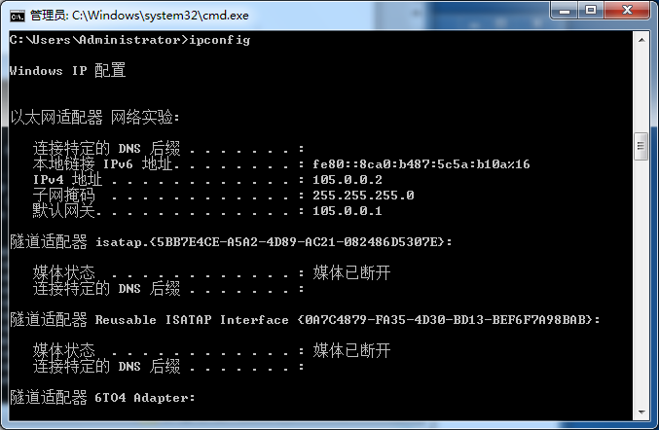

图 15 10B的IP地址设置

**实验数据：**

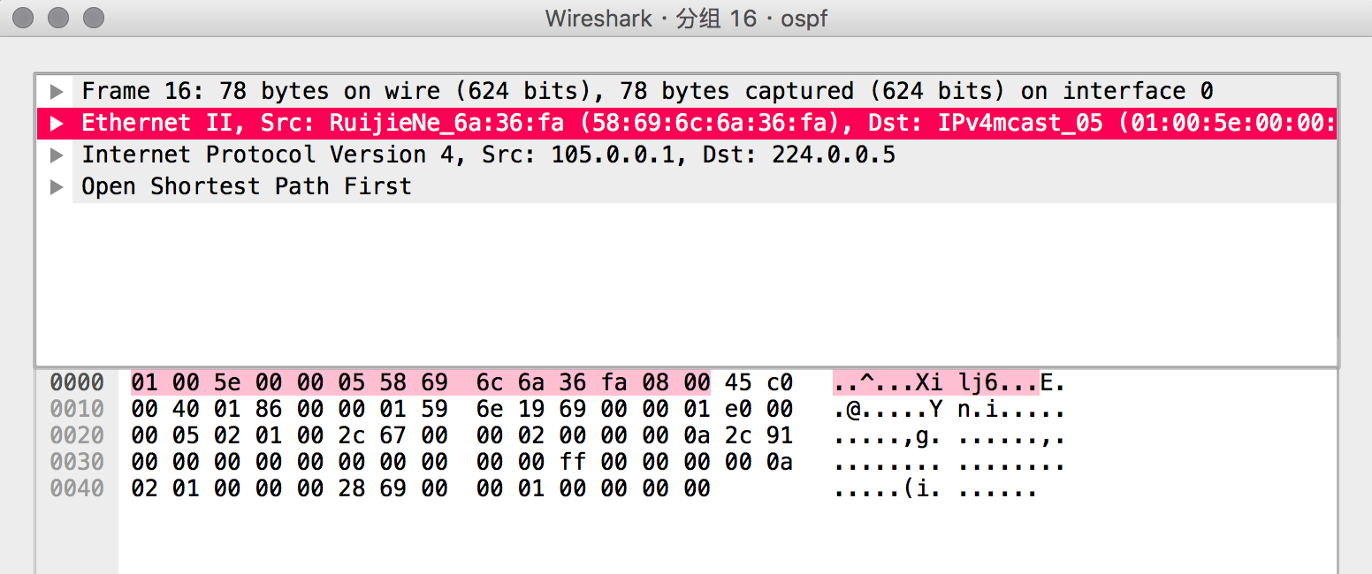

图 16 抓取的OSPF包展示

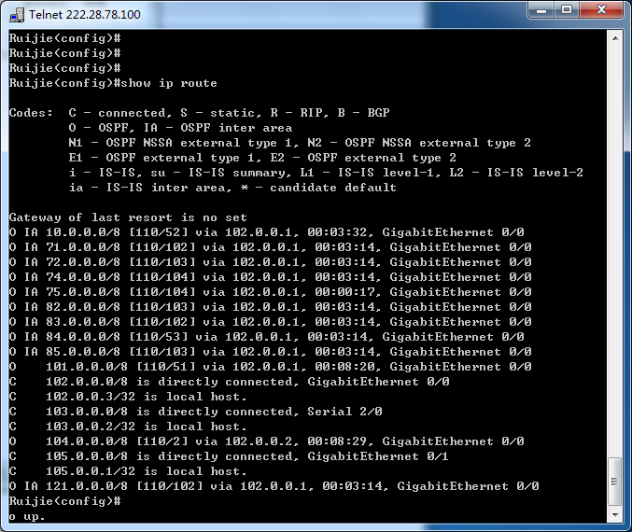

图 17 R1——show ip route

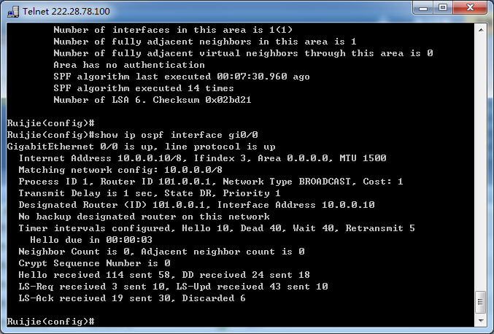

图 18 R1——show ip ospf interface gi0/0

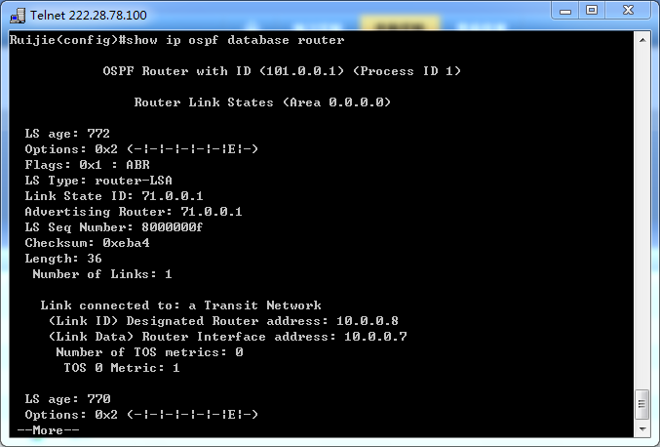

图 19 R1——shwo ip ospf database router

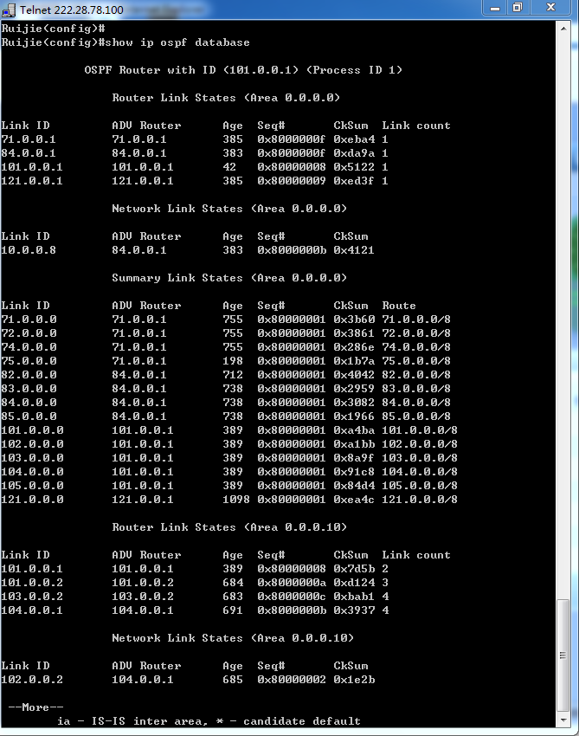

图 20 R1——show ip ospf database

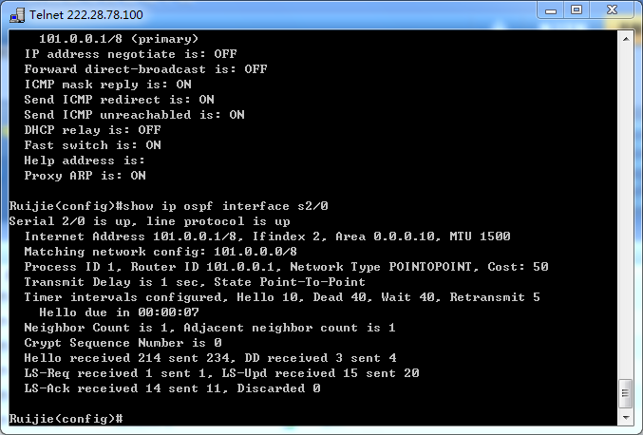

图 21 R1——show ip ospf interface s2/0

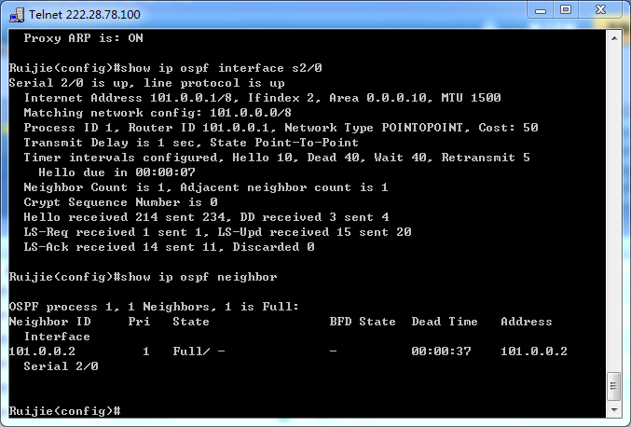

图 22 R1——show ip ospf interface s2/0

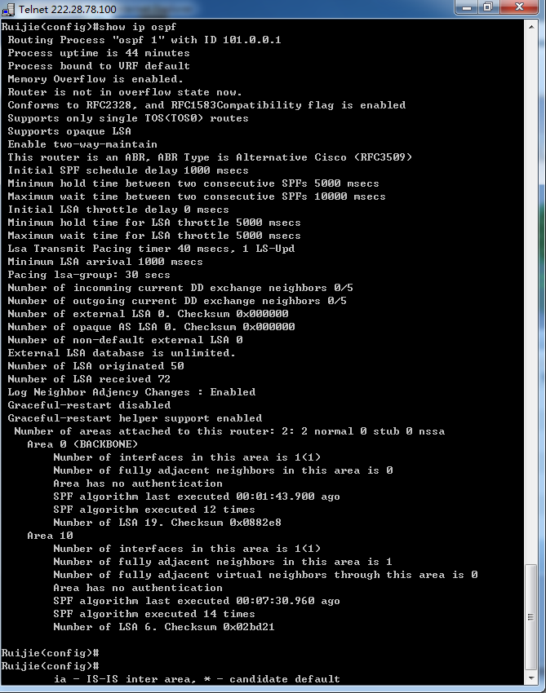

图 23 R1——show ip ospf

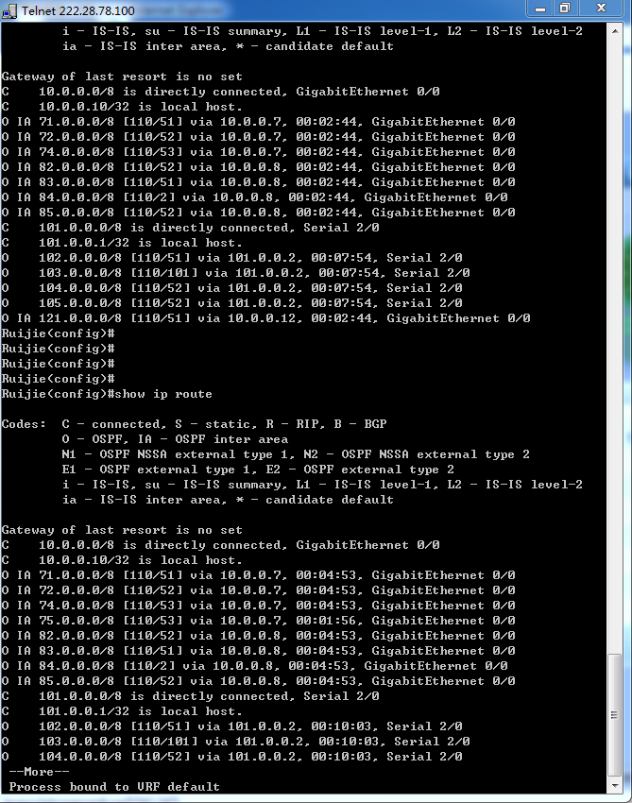

图 24 R1——show ip route

**实验数据处理：**

1. **OSPF报文抓取分析**

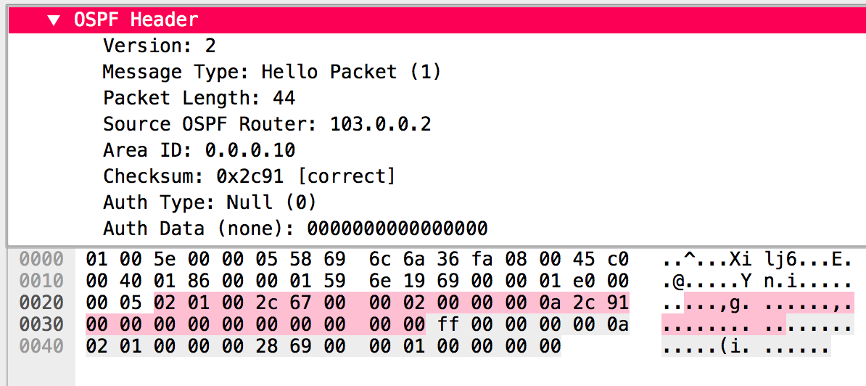

从图中深色部分开始才是OSPF报文，前面都是更高层的包装报头，此处不在详细分析。

**OSPF 报文头部分：**

02表示版OSPF的版本号

1. 为报文类型字段，标识对应报文的类型，此处 为Hello包

00 2c 为包长度字段44，整个报文（包括后面各报文内容部分）的字节长度

67 00 00 02 为Route地址字段103.0.0.2，指定发送报文的源路由器ID

00 00 00 0a 为Area ID字段 10，指定发送报文的路由器所对应的OSPF区域号

2c 91 为校验和字段0x2c91，用于对端路由器校验报文的完整性和正确性

00 00为认证类型字段，0为不认证，1为进行简单认证，2采用MD5方式认证

00 00 00 00为认证字段，具体值根据不同认证类型而定，不认证时没有数据

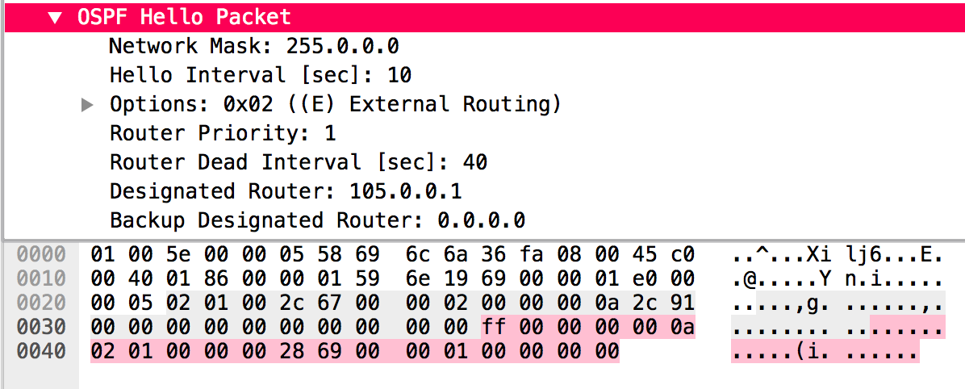

**Hello报文内容**

ff 00 00 00 为发送Hello报文接口所在的子网掩码

00 0a 指定发送Hello报文的时间间隔，默认为10秒

02可选项，包括E:允许泛洪AS-external-LAS；MC：允许转发IP组皤报文；N/P：允许处理Type 7 LSA; DC：允许处理按需链路

01 指定DR优先级，默认为1。如果设为0，则表示本路由器不参与DR/BDR选举

00 00 00 28 指定路由器失效时间，默认为40秒。如果在此时间内没有收到邻居路由器发来的Hello报文，则认为该邻居路由器已失效

69 00 00 01 指定DR的接口IP地址

00 00 00 00 指定BDR的接口IP地址

1. 路由表分析

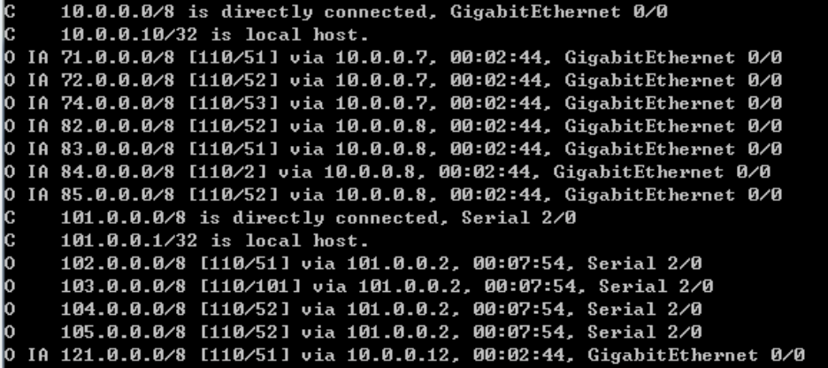

以路由器R1 的路由表为例进行分析

由图可见，R1有两个直连IP地址(

符号：C 10.0.0.10 101.0.0.1 （手动设置的）

第10组内部的OSPF的区域内路由（均为10*开头）

符号：O 102.0.0.0 103.0.0.0 104.0.0.0 105.0.0.0

OSPF的区域间路由（和第7，8，12小组进行了互联）

符号：O IA 71.0.0.0 72.0.0.0 74.0.0.0

82.0.0.0 83.0.0.0 84.0.0.0 85.0.0.0

121.0.0.0

**实验结果与分析：**

* 1. 本次实验进行了OSPF协议的应用，通过对路由器、PC机的端口IP地址配置，对OSPF协议进行配置，先实现了小组内网络的连通，再通过外网口的连接，实现了和其他小组的连通。通过抓包软件分析，我们得到了OSPF协议的数据包，以及路由器的路由表。经过数据的分析，对于OSPF协议内容有了更深的理解。
  2. 实验中有一个难以抓到的LSA包，只出现在OSPF第一次传播的时候，后面就只进行定时的Hello包传递信息，因为操作匆忙而且网络接线后面也有所改动，因此很遗憾没有在抓包软件中发现LSA包的信息，今后的实验当中若是有机会再次实验，将更加严谨细致地进行每一步实验，争取不错过每一个有效的实验现象。

**思考题：**

1. 实验步骤中第 6 步增加配置后，路由表发生了什么变化？

由原先的3条OSPF路由协议减少为一条。

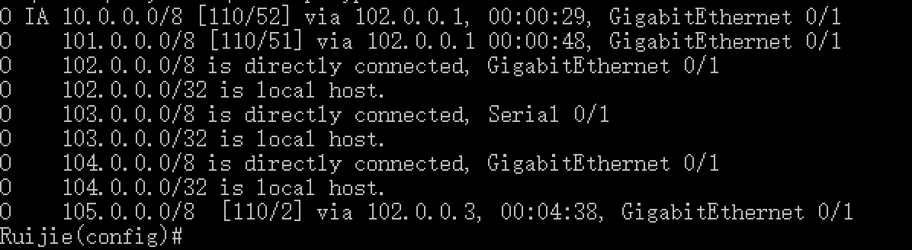

第六步增加后

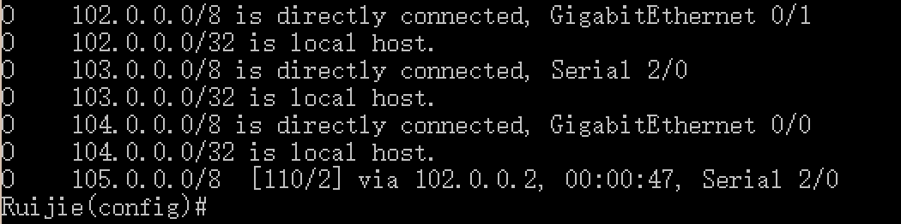  
（2） 在图 6-3 所示的图中，如果有一个主机尝试 ping 与另一区域内的主机，试确定封装 ICMP echo 报文的 IP 分组走过的路线，并写出路线上所匹配的路由。

假设area10的与路由器R4相连的10C尝试ping area7的与路由器相连的PC机，会经过area10的R4—R2—R1—area 7 的R1—R2—R4

（3） 写出路由器 R4 生成的 Router-LSA。

|  |  |  |  |  |  |
| --- | --- | --- | --- | --- | --- |
| Link ID | ADV Router | Age | Seq# | CkSum | Link count |
| 101.0.0.1 | 101.0.0.1 | 303 | 0x80000007 | 0x8b49 | 2 |
| 102.0.0.1 | 102.0.0.1 | 1650 | 0x80000005 | 0xdf79 | 3 |
| 104.0.0.1 | 104.0.0.1 | 1724 | 0x80000009 | 0x07fa | 4 |
| 105.0.0.1 | 105.0.0.1 | 1720 | 0x80000009 | 0x19e4 | 4 |

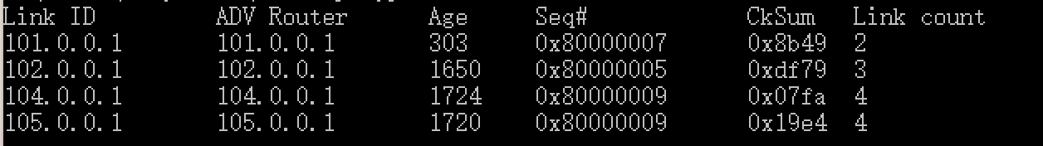

（4） 写出 R2、 R3 和 R4 之间网络的 Network-LSA，并指明它是哪个路由器产生的？

|  |  |  |  |  |
| --- | --- | --- | --- | --- |
| Link ID | ADV Router | Age | Seq# | CkSum |
| 102.0.0.3 | 105.0.0.1 | 1720 | 0x80000002 | 0xe35d |

是路由器R3产生的

